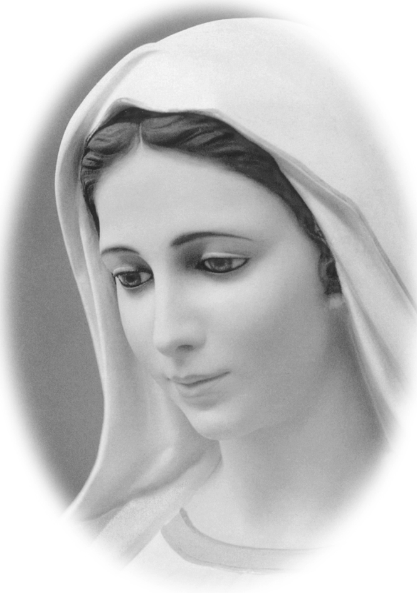

„Kdybyste věděli,
jak vás miluji,
plakali byste radostí.“
(Medugorje)

V naději na vzkříšení vám oznamujeme, že dne 28. února 2015
ve věku 87 let odešla k nebeskému Otci naše sestra

Sr. M. ANEŽKA MARIE KAZDOVÁ

V rozdávající a obětující se lásce sester Nejsvětějšího Spasitele
prožila v řeholním zasvěcení 66 let.

Mše svatá a poslední rozloučení bude v sobotu 7. března 2015
v 11 hodin v kostele Nalezení sv. Kříže ve Znojmě.

Tělo zemřelé bude uloženo do společného hrobu sester
na místním hřbitově ve Znojmě, kde bude očekávat chvíli vzkříšení.

Kongregace sester Nejsvětějšího Spasitele, Znojmo.

Odpočinutí věčné dej jí, Pane, a světlo věčné ať jí svítí.

